

Ministero della Pubblica Istruzione



Rilevazione degli apprendimenti

Anno Scolastico 2006 – 2007

PROVA DI MATEMATICA
Scuola Secondaria di II grado
Classe Prima

Codici

Scuola: ………………………………..…………...........

Classe: …………………..………………………………

Studente: ………………………….……………………

Spazio per l’etichetta autoadesiva

ISTRUZIONI GENERALI

Fai la massima attenzione a queste istruzioni.
Troverai nel fascicolo 30 domande di matematica.
Ogni domanda ha quattro o cinque possibili risposte, ma una sola è quella giusta. Prima di ogni risposta c’è una lettera dell’alfabeto.

Per rispondere metti una crocetta nel quadratino a sinistra della risposta che ritieni giusta, come nell’esempio seguente.

Esempio 1

1. Quanti giorni ci sono in una settimana?

□ A. Sette.
□ B. Sei.
□ C. Cinque.
□ D. Quattro.

È stata messa una crocetta nel quadratino corrispondente alla lettera ‘A’ perché in una settimana ci sono sette giorni.

Se non sei sicura/o di una risposta, segna la risposta che ti sembra giusta e continua con la domanda successiva.

Se ti accorgi di aver sbagliato, puoi correggere scrivendo NO accanto alla risposta sbagliata e mettendo una crocetta nel quadratino della risposta che ritieni giusta, come nell’esempio seguente.

Esempio 2

2. Quanti minuti ci sono in 1 ora?

NO □ A. 30
□ B. 50
□ C. 60
□ D. 100

In questo esempio la prima risposta ‘A’ (sbagliata) è stata corretta con la risposta ‘C’ (che è quella giusta).

Per rispondere non puoi usare la calcolatrice. Deve comunque essere chiaro qual è la risposta che intendi dare. Non scrivere con la matita, usa soltanto una penna nera o blu.

Puoi usare le pagine bianche alla fine del fascicolo o gli spazi bianchi accanto alle domande per fare calcoli e/o disegni.

Hai a disposizione 60 minuti per rispondere alle domande. L’insegnante ti dirà quando cominciare a lavorare. Quando l’insegnante ti comunicherà che il tempo è finito, posa la penna e chiudi il fascicolo.

Se finisci prima, puoi chiudere il fascicolo e aspettare la fine, oppure puoi controllare le risposte che hai dato.

Non iniziare a lavorare finché l’insegnante non te lo dirà.

- 1000 – 99,02 =

□ A. 0,98
□ B. 1,98
□ C. 900,98
□ D. 901,98

- Se il rapporto tra le aree di due figure simili è 4, qual è il rapporto tra i corrispondenti perimetri?

□ A. $\frac{1}{4}$
□ B. $\frac{1}{2}$
□ C. 2
□ D. 4

- Un cuoco prepara un piatto di tagliatelle per un pranzo di 34 persone. La ricetta prevede 2,50 hg di tagliatelle per 4 persone.
Quante tagliatelle deve usare il cuoco per 34 persone?

□ A. 10 hg
□ B. 15 hg
□ C. 2 Kg
□ D. 2,125 Kg

- È lanciato un dado non truccato a forma di ottaedro (solido regolare a otto facce), le cui facce sono numerate da 1 a 8. Qual è la probabilità che esca una faccia il cui numero è multiplo di 3?

□ A. $\frac{1}{8}$
□ B. $\frac{1}{4}$
□ C. $\frac{3}{8}$
□ D. $\frac{1}{2}$

- La proporzione: 5 : 7 = x : 10 è soddisfatta da…

□ A. x = 2
□ B. x = $\frac{\text{50}}{7}$
□ C. x = 8
□ D. x = 14

- Il rettangolo ABCD della figura è costruito con cinque quadrati; i due più piccoli hanno lato di 1 cm.

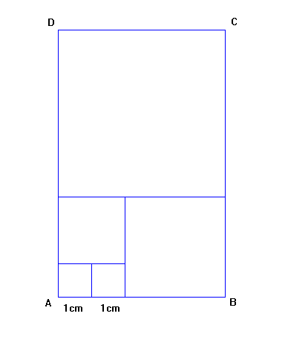
Quanto vale l’area di ABCD?

□ A. 15 cm²
□ B. 36 cm²
□ C. 40 cm²
□ D. 64 cm²

- La relazione: x · y = k tra due variabili positive x e y può essere anche scritta in uno dei seguenti modi. Quale?

□ A. $y=\frac{k}{x}$
□ B. y = k x
□ C. $\frac{x⋅y}{k}=0$
□ D. $y=\frac{x}{k}$

- La seguente tabella descrive la composizione di un nucleo familiare e le relative età.

Componente | Età
padre | 40
madre | 38
1° figlio | 12
2° figlio | 8
3° figlio | 2

Quale sarà l’età media di tale nucleo familiare tra 5 anni?

□ A. 20 anni.
□ B. 21 anni.
□ C. 23 anni.
□ D. 25 anni.

- Matteo vuole comperare un CD del suo cantante preferito. Il costo del CD è di 26,50 €. Quanto spende Matteo se ottiene uno sconto del 10%?

□ A. 2,65 €
□ B. 16,50 €
□ C. 23,85 €
□ D. 26,40 €

- Nella figura i segmenti AB, CD, EF sono congruenti.

E F

A B C D

Quale delle seguenti proposizioni è vera?

□ A. Solo due quadrilateri hanno uguale area.
□ B. Solo due quadrilateri hanno uguale perimetro.
□ C. I quadrilateri hanno tutti uguale perimetro.
□ D. I quadrilateri hanno tutti uguale area.

- In figura è rappresentato il flusso verso un casello autostradale dei veicoli provenienti dalle località A, B, C, con le relative percentuali medie, riferite ad un qualsiasi giorno feriale.

A

B
C
CASELLO
45%
20%

Se ogni giorno feriale arrivano al casello 2000 veicoli, quanti, in media provengono da C?

□ A. 900
□ B. 700
□ C. 400
□ D. 350

- Quale delle seguenti disuguaglianze è vera?
□ A. $\frac{\text{13}}{\text{11}}$< 1
□ B. $\frac{\text{13}}{\text{11}}<\frac{\text{13}}{\text{12}}$
□ C. $\frac{\text{13}}{\text{11}}>\frac{\text{13}}{\text{10}}$
□ D. $\frac{\text{13}}{\text{11}}>\frac{\text{12}}{\text{11}}$

- In un triangolo rettangolo la misura di un cateto, in centimetri, è 4. Se l’altro cateto ha lunghezza x, qual è l’espressione della lunghezza i dell’ipotenusa?

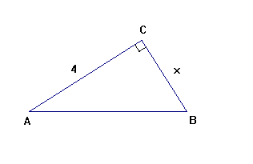

□ A. i =$\sqrt{x−4}$
□ B. i =$\sqrt{x+4}$
□ C. i = $\sqrt{x^{2}+4}$
□ D. i = $\sqrt{x^{2}+\text{16}}$

- Quale delle seguenti è la soluzione dell’equazione: $2x=0$ ?

□ A. $x=\frac{1}{2}$
□ B. $x=0$
□ C. $x=−\frac{1}{2}$
□ D. $x=−2$

15. Osserva la figura.
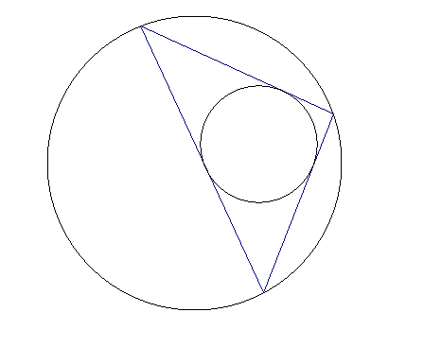

Quale delle seguenti affermazioni è vera?

□ A. Il triangolo è inscritto nella circonferenza minore.
□ B. Il triangolo è inscritto nella circonferenza maggiore.
□ C. La circonferenza maggiore è inscritta nel triangolo.
□ D. Il triangolo è circoscritto alla circonferenza maggiore.

- Luca ha 9 anni, esattamente i $\frac{3}{\text{14}}$dell’età di suo padre. Quanti anni ha il padre di Luca?

□ A. 42
□ B. 33
□ C. 26
□ D. 23

- La seguente tabella raccoglie la composizione di una classe relativamente al mese di nascita.

Mese di nascita | Numero alunni
Gennaio-Febbraio-Marzo | 6
Aprile-Maggio-Giugno | 8
Luglio-Agosto-Settembre | 4
Ottobre-Novembre-Dicembre | 6

Quale tra i seguenti areogrammi rappresenta la distribuzione?
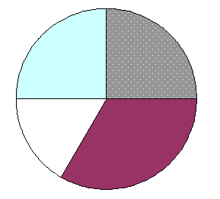
□ A.

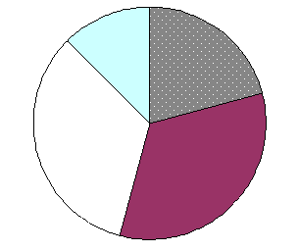
□ B.

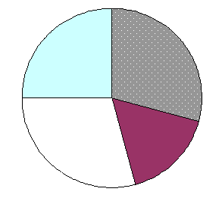

□ C.

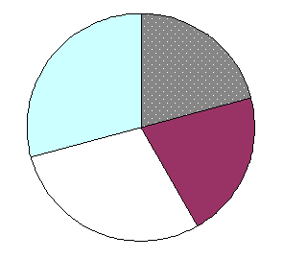
□ D.

- Un mazzo di carte da poker è composto da 52 pezzi, 12 dei quali sono figure. Pescando a caso una carta, qual è la probabilità che si verifichi l’evento: “esce una figura o un asso”?

□ A. $\frac{1}{\text{13}}$
□ B. $\frac{3}{\text{13}}$
□ C. $\frac{4}{\text{13}}$
□ D. $\frac{6}{\text{13}}$

- Su una retta orientata, O è l’origine. I punti S, T, U, P, Q, R, sono immagini di numeri interi relativi.

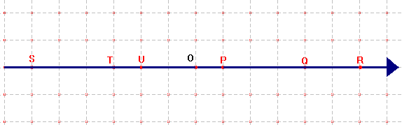

Quale delle seguenti proposizioni è falsa?

□ A. T è il punto medio tra S e U.
□ B. S e R sono simmetrici rispetto ad O.
□ C. P è il punto medio tra U e Q.
□ D. P e U rappresentano numeri di segno opposto.

- In un triangolo rettangolo un cateto supera l’altro di 3 cm. Indicando con x la misura in centimetri del cateto minore, quale tra le seguenti espressioni rappresenta l’area del triangolo?

□ A. x · (x+ 3)
□ B. $\frac{x+(x+3)}{2}$
□ C. $\frac{x⋅(x+3)}{2}$
□ D. x · (x – 3)

- I dipendenti dello Stato in Italia sono 1.978.869, e la loro distribuzione tra Nord, Centro e Sud è data dal seguente diagramma (dal Sole 24 ore del 7 agosto 2005).

Dal diagramma quale delle seguenti affermazioni possiamo dedurre?

□ A. I dipendenti dello Stato sono ugualmente distribuiti tra le tre zone.
□ B. Più di un terzo dei dipendenti statali sono al Centro.
□ C. Tra Nord e Sud lavorano meno del 70% dei dipendenti dello Stato.
□ D. Più di un terzo dei dipendenti statali sono nel Nord.

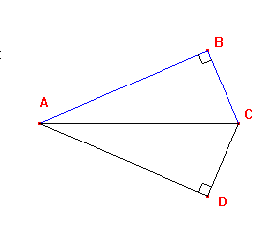
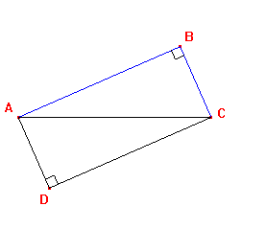
- Nella figura sono rappresentati quattro quadrilateri, formati dagli stessi due triangoli rettangoli tra loro congruenti:

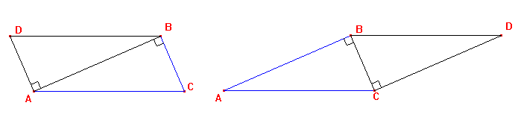

Quale tra le seguenti proposizioni è vera?

□ A. I quadrilateri hanno tutti la stessa area, ma non lo stesso perimetro.
□ B. Il quadrilatero di perimetro maggiore ha anche area maggiore.
□ C. I quadrilateri hanno tutti lo stesso perimetro.
□ D. I quadrilateri hanno tutti la stessa area, e lo stesso perimetro.

- a, b e c sono tre numeri interi positivi tali che: a è multiplo di b, e c è multiplo di a.
Quale delle seguenti terne soddisfa le condizione date?

□ A. a = 12; b = 6; c = 3.
□ B. a =12; b = 3; c = 6.
□ C. a = 6; b = 6; c = 3.
□ D. a = 6; b = 3; c =12.

- La seguente tabella esprime una relazione tra due grandezze x e y:

x | y
1 | 5
3 | 9
4 | 11
6 | 15

Quale delle seguenti equazioni esprime formalmente la relazione tra x e y?

□ A. y = 2x + 3
□ B. y = 2x – 3
□ C. y = 3x + 1
□ D. y = 4x

- Un’urna contiene 50 gettoni colorati. 20 sono di colore verde, 18 di colore rosso, 10 di colore blu. Qual è la probabilità di pescare un gettone che non sia né verde, né rosso e né blu?

□ A. $\frac{\text{16}}{\text{25}}$
□ B. $\frac{3}{5}$
□ C. $\frac{9}{\text{25}}$
□ D. $\frac{1}{\text{25}}$

- Un insegnante rileva che gli alunni di una classe assenti un certo giorno sono 5, pari al 20% del totale degli alunni della classe. Quanti sono in tutto gli alunni?

□ A. 15
□ B. 20
□ C. 25
□ D. 30

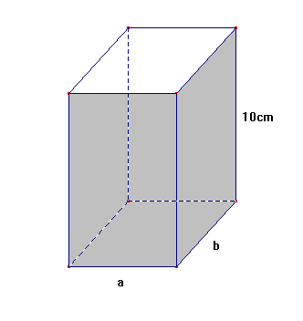
- Una scatola a forma di parallelepipedo ha le misure, in centimetri, indicate nella figura.

10 cm

b
a

Qual è l’espressione del volume V della scatola?

□ A. V = (a + b) ⋅ 10
□ B. V = a ⋅ b ⋅ 10
□ C. V = a ⋅ b + (a + b) ⋅ 10
□ D. V = a ⋅ b + 2 ⋅ (a + b) ⋅ 10

- 1 + $\frac{1}{\text{99}}$ =

□ A. $\frac{2}{\text{99}}$
□ B. $\frac{\text{99}}{\text{100}}$
□ C. $\frac{\text{100}}{\text{99}}$
□ D. $\frac{\text{198}}{\text{99}}$

- La probabilità di estrarre una pallina rossa da un’urna contenente 100 palline è $\frac{3}{\text{50}}$. Quante sono le palline rosse contenute nell’urna?

□ A. 3
□ B. 6
□ C. 12
□ D. 18

- Una decorazione è formata da cinque rombi simili, di diversa grandezza, come in figura.

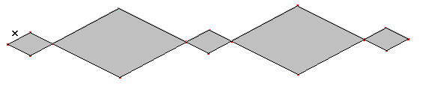

I rombi grandi hanno area nove volte quella dei rombi piccoli.
Chiamando x la lunghezza del lato del rombo piccolo, il perimetro della figura è…
□ A. 28 x
□ B. 36 x
□ C. 60 x
□ D. 84 x

Puoi usare queste pagine per fare calcoli e/o disegni.

b

